劳动权益咨询问答台——系统设计与项目开发文档
文档版本：1.0
适用范围：劳动权益咨询问答台课程项目
设计依据：项目任务书与需求文档

1. 文档说明

1.1 设计目标
本文档明确劳动权益咨询问答台的技术选型、系统架构、模块职责、核心接口、前后端交互方式、数据结构、RAG 流程、Prompt 约束、业务 Tool、部署环境、测试方案和项目开发规范。

1.2 设计原则
- 证据优先：所有劳动权益回答必须优先依赖知识库检索证据。
- 可追溯：回答中的来源能够追溯到原始文件和具体 Chunk。
- 模块化：前端、后端、RAG、数据层相互解耦，便于多人开发。
- 轻量可运行：课程项目优先选择本地可部署、依赖适中的技术方案。
- 可调优：Chunk、Top-k、相似度阈值、模型等关键参数全部配置化。
- 可观测：Tool、来源、导入状态、错误信息均能够在页面或日志中被观察。

2. 系统总体架构设计

2.1 技术选型
层次 | 技术方案 | 选型说明
前端 | Vue 3 + Vite + TypeScript | 组件化开发，适合两名前端成员并行开发；构建速度快，便于课程项目交付
UI | Element Plus | 提供上传、表格、折叠面板、消息提示等常用组件，减少重复样式工作
HTTP 客户端 | Axios / Fetch | 调用后端 REST 接口；流式接口使用 Fetch + SSE 解析
后端 | Python 3.11 + FastAPI | 提供接口开发、参数校验、异步处理与流式响应能力
AI 编排 | LangChain | 统一组织 Retriever、Prompt、LLM、Tool 等组件
向量检索 | FAISS | 轻量、可本地运行，适合课程项目离线向量索引
关系数据 | SQLite | 保存文档元数据、会话、消息、引用、评测记录，部署成本低
文件存储 | 本地 uploads/ | 保存原始公开法规文件
模型能力 | Embedding API + LLM API | Embedding 用于向量化，LLM 用于基于证据生成回答
流式输出 | FastAPI StreamingResponse / SSE | 实现回答逐段展示

2.2 架构风格
系统采用“前后端分离 + 分层服务 + RAG AI 编排”架构。
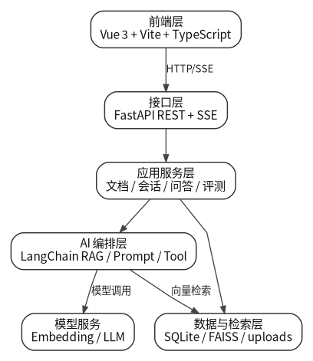

2.3 分层与模块划分
层 | 主要职责 | 典型模块
表现层 | 页面展示、用户输入、流式渲染、来源折叠 | UploadView、KnowledgeView、ChatView
API 层 | 参数校验、请求路由、统一返回、SSE | documents router、chat router、sessions router、evaluation router
应用服务层 | 组织业务流程，协调数据与 AI | DocumentService、ChatService、SessionService、EvaluationService
AI 编排层 | 检索、Rerank、Prompt、LLM、Tool、问题重写 | RetrieverService、RerankService、RAGChain、PromptManager、MaterialChecklistTool
数据访问层 | SQLite 访问、向量索引、文件管理 | repositories、FAISSStore、FileStorage

2.4 系统架构图
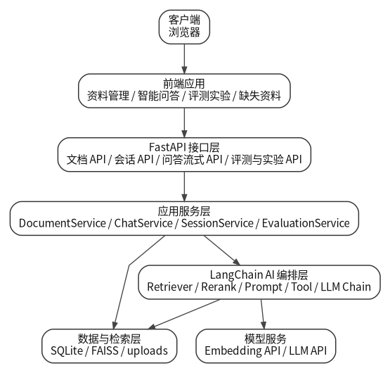

2.5 部署与运行环境
系统开发与验收环境如下：
- Python：3.11.x；
- Node.js：20 LTS 或兼容版本；
- 浏览器：Chrome / Edge / Safari 最新稳定版；
- 数据库：SQLite 单文件数据库；
- 向量库：FAISS 本地索引文件；
- 操作系统：Windows、macOS、Linux 均可；
- 配置：.env 保存模型 API Key、模型名称、Embedding 配置等；
- 后端默认端口：8000；
- 前端开发端口：5173。
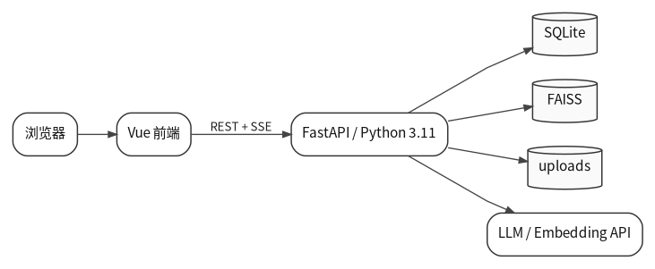

3. 系统模块详细设计

3.1 前端模块设计

3.1.1 资料管理模块
主要页面与组件：
- DocumentUpload.vue：文件选择、上传、进度和结果提示；
- DocumentList.vue：文件名、类型、状态、片段数量、导入时间；
- ChunkList.vue：按文件加载知识片段；
- ChunkDetail.vue：查看单个片段原文。
关键交互：上传成功后刷新文件列表；导入处理中定时刷新状态或在用户操作时刷新；点击文件进入知识片段列表。

3.1.2 智能问答模块
主要页面与组件：
- ChatView.vue：问答主页面；
- MessageList.vue：渲染用户消息与 AI 消息；
- QuestionInput.vue：问题输入、发送状态；
- SourcePanel.vue：来源文件、Chunk、原文、相关度；
- ToolPanel.vue：Tool 名称、入参、执行结果；
- SessionHeader.vue：新建会话与当前会话标识；
- AnswerStyleSwitch.vue：劳动者通俗版 / 严谨条款版切换；
- MissingKnowledgeView.vue：高频无依据问题与待补充资料清单；
- EvaluationDashboard.vue：60 条用例评测结果与指标；
- RetrievalExperimentView.vue：检索策略实验配置、执行与对比结果。
流式回答期间，前端逐步把 SSE 数据追加到当前 AI 消息；收到 sources 事件后再渲染引用信息；收到 done 事件后结束 loading 状态。

3.2 文档与知识库模块

3.2.1 职责
- 校验上传文件。
- 保存原始文件。
- 根据格式解析文本。
- 清洗文本并切分 Chunk。
- 为 Chunk 生成 Embedding。
- 写入 FAISS 索引。
- 将文档、Chunk 元数据保存到 SQLite。
- 更新导入状态。

3.2.2 核心类与接口
类/模块 | 职责
DocumentService | 组织完整导入流程
FileParserFactory | 根据 PDF/Word/TXT 选择解析器
TextChunker | 文本切分与 overlap 处理
EmbeddingService | 批量生成向量
VectorStoreService | 创建、保存、加载 FAISS 索引
DocumentRepository | 文档元数据 CRUD
ChunkRepository | Chunk 元数据 CRUD

3.2.3 文档导入流程
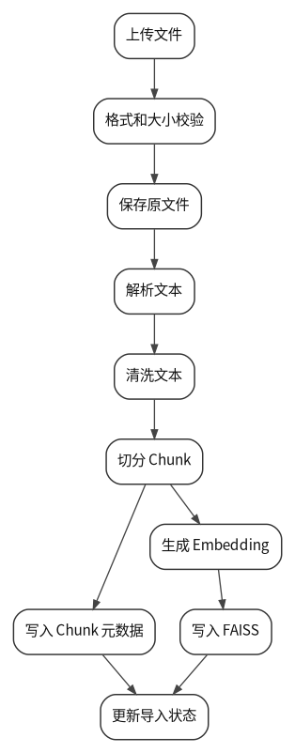

3.2.4 Chunk 设计
Chunk 参数：
- chunk_size：600 中文字符左右；
- chunk_overlap：100 字符左右；
- 优先按条、款、自然段边界切分；
- 超长段落再按长度二次切分；
- 每个 Chunk 保存 document_id、file_name、chunk_no、content。
上述参数通过配置文件统一管理，并作为检索策略实验参数。

3.3 问答与 RAG 模块

3.3.1 处理流程
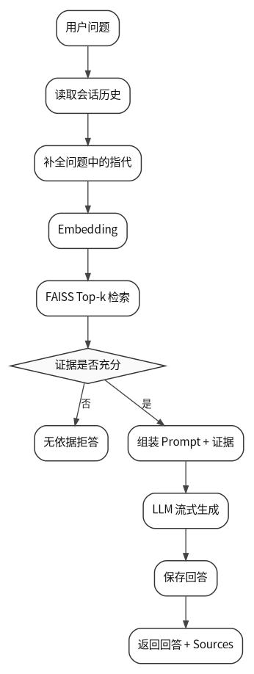

3.3.2 检索策略
检索配置：
- Top-k：默认 5，可配置 3 / 5 / 8 等实验值；
- Chunk：默认 600，可配置 400 / 600 / 800 等实验值；
- Rerank：默认关闭，支持开启交叉编码器或模型重排；
- 向量相似度：使用归一化向量配合内积/余弦相似度；
- 相关度阈值：默认 0.35，通过配置项管理，并根据评测结果调整；
- 返回给模型的上下文优先保留得分较高且不重复的片段；
- 无有效结果时不调用“自由回答”路径，直接进入拒答。

3.3.3 多轮问题处理
对依赖前文的问题，系统读取当前会话最近三轮消息，并生成“当前独立问题”用于检索。例如：
- 上一轮：“试用期被辞退有补偿吗？”
- 当前轮：“那公司说我不符合录用条件呢？”
- 检索问题可重写为：“试用期内公司以劳动者不符合录用条件为由解除劳动关系时，是否需要补偿？”
原始问题与重写后的检索问题同时写入日志，用于检索效果分析。

3.4 Prompt 设计
Prompt 集中放置于 app/prompts.py 或 app/prompts/ 目录，禁止散落在路由函数中。
系统 Prompt 核心约束：
你是劳动权益咨询辅助系统。
你只能依据“检索到的法规与政策片段”回答。
如果证据不足，必须明确说明当前知识库未找到足够依据，不能使用常识补全法律结论。
回答按以下结构组织：
1. 适用情形/简要结论
2. 依据
3. 处理建议
如涉及具体维权路径或时效，补充“请咨询当地劳动监察部门或法律援助机构”。
不得虚构法规名称、条款编号、来源文件或原文。
模型生成答案时不自行生成 Sources 数据；来源信息由后端使用 Retriever 命中结果组装，以保证可追溯性。

3.5 会话模块
核心对象：Session、Message。
- 新建会话：创建 session_id；
- 发送问题：消息写入 message 表；
- 读取上下文：按时间排序读取当前会话最近消息；
- 新会话隔离：查询历史必须带 session_id 条件；
- 会话删除与归档不在本项目功能范围内。

3.6 业务 Tool 设计
本项目选择“生成维权材料清单”。
LangChain Tool 定义：
@tool

def generate_rights_material_checklist(dispute_type: str, description: str) -> dict:
"""根据劳动争议类型和简要描述生成维权所需材料清单。"""
返回示例结构：
{
"tool_name": "generate_rights_material_checklist",
"dispute_type": "欠薪",
"materials": [
"劳动合同或能够证明劳动关系的材料",
"工资条、银行流水等工资支付记录",
"考勤、排班或工作记录",
"与用人单位沟通欠薪问题的记录"
],
"note": "材料清单仅用于信息整理，具体以实际争议和受理机构要求为准。"
}
前端必须展示：工具名称、入参、执行结果。

3.7 评测模块
正式评测集固定为 60 条（40 条库内 + 20 条库外）。评测数据由 evaluation_case、evaluation_run 与 evaluation_result 三部分组成。
- evaluation_case：保存题目、主题、期望类型、期望答案要点、期望来源、多轮标记；
- evaluation_run：保存一次完整评测的运行批次、模型、Prompt 版本、Chunk 参数、Top-k、Rerank 状态等参数快照；
- evaluation_result：保存具体用例在某个运行批次下的回答、正确性、拒答、引用命中、耗时等结果。
核心指标：回答正确率、拒答率、引用命中率、多轮理解通过率、合规提示命中率。

3.8 应答风格模块
AnswerStyleService 与 Prompt 模板变量负责两种应答风格：
- plain：劳动者通俗版；
- legal：严谨条款版。
前端每次提问携带 answer_style。后端只改变 Prompt 的表达要求，不改变 Retriever 结果、拒答阈值和 Sources 组装逻辑。风格切换属于展示与组织方式切换，不允许成为绕过证据约束的路径。

3.9 高频无依据问题分析模块
MissingKnowledgeService 的处理流程如下：
- 当 ChatService 判定拒答原因属于 NO_RETRIEVAL_RESULT、LOW_RELEVANCE 或 INSUFFICIENT_EVIDENCE 时记录缺失问题；
- 对问题进行标准化（去除口语填充、保留核心争议主题）；
- 按相似问题聚类或主题键聚合；
- 更新出现次数、最近出现时间和典型问题；
- 向前端提供“待补充资料”列表；
- 资料补充后可将条目标记为已补充，并关联复测结果。

3.10 检索策略实验模块
RetrievalExperimentService 统一管理实验矩阵和运行结果。每个实验配置至少包含：
- chunk_size；
- chunk_overlap；
- top_k；
- rerank_enabled；
- score_threshold；
- 使用的 Embedding 模型与 Rerank 模型（如有）。
实验固定使用同一批评测用例，输出正确率、拒答率、引用命中率和平均检索耗时，并根据主指标确定最优配置。不同 Chunk 配置使用独立索引目录，避免实验数据相互覆盖。

4. 系统功能与接口设计

4.1 统一接口约定
普通 REST 接口统一返回：
{
"code": 0,
"message": "success",
"data": {}
}
错误时使用非零业务码，并返回可以理解的错误说明。流式回答接口使用 SSE，不套普通 JSON 外壳。

4.2 核心 API 清单
方法 | 路径 | 功能 | 主要入参 | 主要返回
POST | /api/documents/upload | 上传法规资料 | multipart file | document_id、status
GET | /api/documents | 文件列表 | page、size | 文件列表
GET | /api/documents/{id} | 文件详情 | id | 文档元数据
GET | /api/documents/{id}/chunks | 查看片段 | id、page、size | Chunk 列表
POST | /api/sessions | 新建会话 | title（非必填） | session_id
GET | /api/sessions/{id}/messages | 会话消息 | session_id | 历史消息
POST | /api/chat/stream | 流式问答 | session_id、question | SSE 事件流
POST | /api/tools/material-checklist | 直接测试 Tool | dispute_type、description | Tool 执行结果
GET | /api/evaluations/cases | 测试问题列表 | - | case 列表
POST | /api/evaluations/run | 执行评测 | case_ids | 评测结果与指标
GET | /api/evaluations/runs | 评测批次列表 | page、size | 批次与指标
GET | /api/missing-knowledge | 高频无依据问题列表 | status、page、size | 缺失主题列表
PATCH | /api/missing-knowledge/{id} | 更新缺失项状态 | status、note | 更新结果
POST | /api/retrieval-experiments | 创建并运行检索实验 | 参数组合、case_ids | experiment_id
GET | /api/retrieval-experiments/{id} | 获取实验结果 | id | 对比表、指标、最优配置

4.3 流式问答事件设计
SSE 事件类型：
event: token
data: {"content":"根据你描述的情况..."}

event: sources
data: {"items":[...]}

event: tool
data: {"name":"generate_rights_material_checklist","input":{},"output":{}}

event: done
data: {"message_id": 101,"answer_style":"plain"}
异常时：
event: error
data: {"code":"MODEL_UNAVAILABLE","message":"模型服务暂时不可用"}

4.4 前后端交互说明

文件上传
- 前端提交 multipart/form-data；
- 后端创建文档记录并进入 PROCESSING；
- 后端解析、切分、索引；
- 成功后更新为 SUCCESS，失败更新为 FAILED 并保存错误摘要；
- 前端刷新列表显示状态。

问答
- 前端确保当前存在 session_id；
- 调用 /api/chat/stream；
- 后端保存用户消息；
- 执行检索与证据判断；
- 有依据则流式生成，无依据则流式返回拒答；
- 前端实时更新消息文本；
- sources 事件到达后渲染来源面板；
- 完成后后端保存 AI 消息和引用记录。

5. 数据设计

5.1 数据存储总体方案
系统采用“SQLite 结构化数据 + FAISS 向量索引 + 本地文件”的混合持久化方式：
- SQLite：保存可查询、有关联关系的业务数据；
- FAISS：保存 Chunk Embedding 对应的向量索引；
- uploads/：保存原始法规文件；
- FAISS 与 SQLite 通过 chunk.id / vector_key 建立映射。

5.2 ER 图
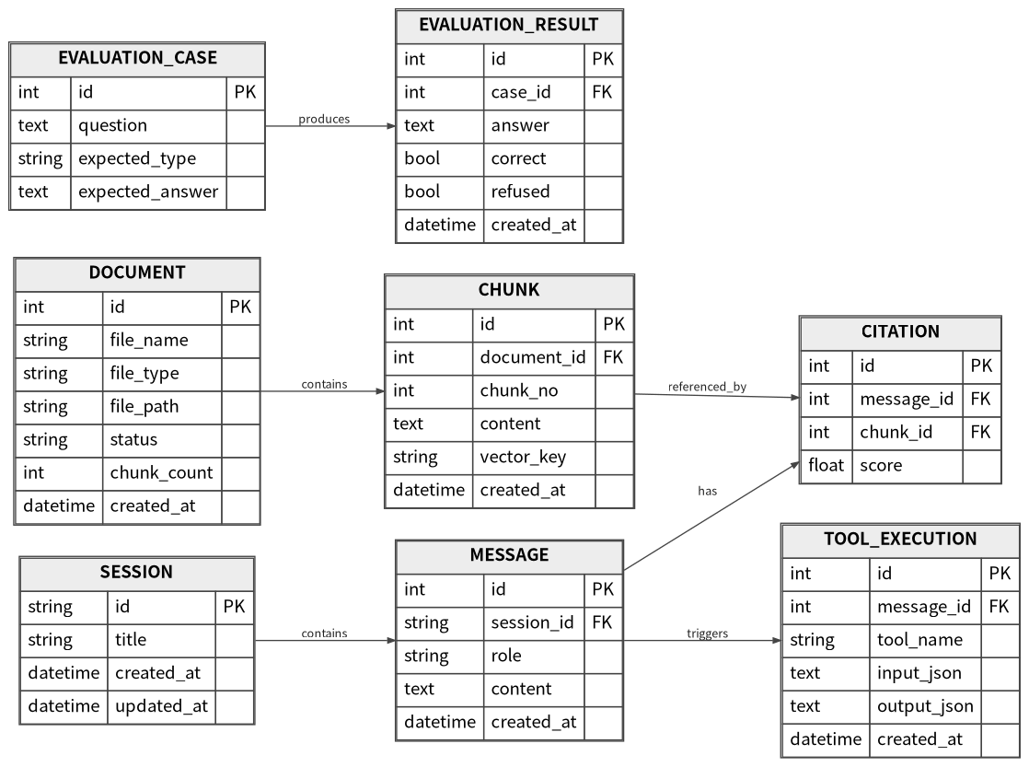

5.3 数据表清单
表名 | 用途
document | 保存上传法规文件及导入状态
chunk | 保存文档切分片段及来源关系
session | 保存问答会话
message | 保存用户和 AI 消息
citation | 保存 AI 回答与引用 Chunk 的对应关系
tool_execution | 保存 Tool 调用信息
evaluation_case | 保存测试问题
evaluation_result | 保存评测运行结果
evaluation_run | 保存一次评测运行的参数快照与汇总指标
missing_knowledge | 保存高频无依据主题及待补充资料状态
retrieval_experiment | 保存检索策略实验配置与汇总结果
retrieval_experiment_result | 保存实验中各用例的检索与指标结果

5.4 数据字典

5.4.1 document
字段 | 类型 | 键/约束 | 默认值 | 说明
id | INTEGER | PK, AUTOINCREMENT | - | 文档主键
file_name | VARCHAR(255) | NOT NULL | - | 原始文件名
file_type | VARCHAR(20) | NOT NULL | - | pdf/doc/docx/txt
file_path | VARCHAR(500) | NOT NULL | - | 服务端存储路径
status | VARCHAR(20) | NOT NULL | PROCESSING | PROCESSING/SUCCESS/FAILED
chunk_count | INTEGER | NOT NULL | 0 | 成功生成片段数
error_message | VARCHAR(500) | NULL | NULL | 导入失败摘要
created_at | DATETIME | NOT NULL | CURRENT_TIMESTAMP | 创建时间
updated_at | DATETIME | NOT NULL | CURRENT_TIMESTAMP | 更新时间

5.4.2 chunk
字段 | 类型 | 键/约束 | 默认值 | 说明
id | INTEGER | PK, AUTOINCREMENT | - | Chunk 主键
document_id | INTEGER | FK -> document.id, NOT NULL | - | 所属文档
chunk_no | INTEGER | NOT NULL | - | 文档内片段序号
content | TEXT | NOT NULL | - | 原文片段
vector_key | VARCHAR(100) | UNIQUE | - | 与 FAISS 映射的键
created_at | DATETIME | NOT NULL | CURRENT_TIMESTAMP | 创建时间
约束：(document_id, chunk_no) 建立唯一索引。

5.4.3 session
字段 | 类型 | 键/约束 | 默认值 | 说明
id | VARCHAR(36) | PK | UUID | 会话 ID
title | VARCHAR(100) | NULL | NULL | 会话标题，可取首个问题摘要
created_at | DATETIME | NOT NULL | CURRENT_TIMESTAMP | 创建时间
updated_at | DATETIME | NOT NULL | CURRENT_TIMESTAMP | 最近更新时间

5.4.4 message
字段 | 类型 | 键/约束 | 默认值 | 说明
id | INTEGER | PK, AUTOINCREMENT | - | 消息主键
session_id | VARCHAR(36) | FK -> session.id, NOT NULL | - | 所属会话
role | VARCHAR(20) | NOT NULL | - | user/assistant
content | TEXT | NOT NULL | - | 消息正文
rewritten_question | TEXT | NULL | NULL | 多轮场景下重写后的检索问题
created_at | DATETIME | NOT NULL | CURRENT_TIMESTAMP | 创建时间

5.4.5 citation
字段 | 类型 | 键/约束 | 默认值 | 说明
id | INTEGER | PK, AUTOINCREMENT | - | 引用主键
message_id | INTEGER | FK -> message.id, NOT NULL | - | AI 回答消息
chunk_id | INTEGER | FK -> chunk.id, NOT NULL | - | 被引用 Chunk
score | REAL | NOT NULL | 0 | 检索相关度
rank_no | INTEGER | NOT NULL | 0 | 当前回答中的排序

5.4.6 tool_execution
字段 | 类型 | 键/约束 | 默认值 | 说明
id | INTEGER | PK, AUTOINCREMENT | - | Tool 执行记录主键
message_id | INTEGER | FK -> message.id, NULL | NULL | 关联回答消息
tool_name | VARCHAR(100) | NOT NULL | - | Tool 名称
input_json | TEXT | NOT NULL | {} | 入参 JSON
output_json | TEXT | NOT NULL | {} | 执行结果 JSON
created_at | DATETIME | NOT NULL | CURRENT_TIMESTAMP | 执行时间

5.4.7 evaluation_case
字段 | 类型 | 键/约束 | 默认值 | 说明
id | INTEGER | PK, AUTOINCREMENT | - | 测试用例主键
question | TEXT | NOT NULL | - | 测试问题
expected_type | VARCHAR(20) | NOT NULL | - | ANSWER/REJECT
expected_answer | TEXT | NULL | NULL | 库内问题的期望要点
expected_source | VARCHAR(255) | NULL | NULL | 期望来源（非必填）
topic | VARCHAR(50) | NULL | NULL | 工资/加班/社保/工伤等主题
is_multi_turn | BOOLEAN | NOT NULL | 0 | 是否属于多轮测试
should_show_compliance | BOOLEAN | NOT NULL | 0 | 是否期望出现合规提示

5.4.8 evaluation_result
字段 | 类型 | 键/约束 | 默认值 | 说明
id | INTEGER | PK, AUTOINCREMENT | - | 评测结果主键
run_id | INTEGER | FK -> evaluation_run.id, NOT NULL | - | 所属评测批次
case_id | INTEGER | FK -> evaluation_case.id, NOT NULL | - | 对应测试问题
answer | TEXT | NOT NULL | - | 系统实际回答
correct | BOOLEAN | NOT NULL | 0 | 是否判定正确
refused | BOOLEAN | NOT NULL | 0 | 是否发生拒答
source_hit | BOOLEAN | NOT NULL | 0 | 是否命中期望引用
multi_turn_correct | BOOLEAN | NULL | NULL | 多轮理解是否正确
compliance_hit | BOOLEAN | NULL | NULL | 合规提示是否正确出现
latency_ms | INTEGER | NULL | NULL | 单题总耗时
created_at | DATETIME | NOT NULL | CURRENT_TIMESTAMP | 评测时间

5.4.9 evaluation_run
字段 | 类型 | 说明
id | INTEGER PK | 评测批次
name | VARCHAR(100) | 批次名称
case_count | INTEGER | 运行用例数
config_json | TEXT | 模型、Prompt、Chunk、Top-k、Rerank 等参数快照
accuracy | REAL | 回答正确率
reject_rate | REAL | 拒答率
citation_hit_rate | REAL | 引用命中率
created_at | DATETIME | 创建时间

5.4.10 missing_knowledge
字段 | 类型 | 说明
id | INTEGER PK | 主键
topic_key | VARCHAR(100) | 归一化主题键
sample_question | TEXT | 典型问题
count | INTEGER | 出现次数
missing_area | VARCHAR(255) | 缺失资料方向
status | VARCHAR(20) | PENDING/RESOLVED/IGNORED
first_seen_at | DATETIME | 首次出现
last_seen_at | DATETIME | 最近出现

5.4.11 retrieval_experiment
字段 | 类型 | 说明
id | INTEGER PK | 实验主键
name | VARCHAR(100) | 实验名称
config_json | TEXT | Chunk、Top-k、Rerank 等参数
case_count | INTEGER | 用例数
accuracy | REAL | 正确率
reject_rate | REAL | 拒答率
citation_hit_rate | REAL | 引用命中率
avg_retrieval_ms | REAL | 平均检索耗时
created_at | DATETIME | 创建时间

5.4.12 retrieval_experiment_result
保存每个实验下每个测试用例的检索排名、命中 Chunk、是否命中期望引用、检索耗时与最终回答判定，用于复现实验和定位参数变化带来的差异。

6. 后端工程设计

6.1 后端目录结构
backend/
├── app/
│ ├── main.py
│ ├── api/
│ │ ├── documents.py
│ │ ├── sessions.py
│ │ ├── chat.py
│ │ └── evaluations.py
│ ├── services/
│ │ ├── document_service.py
│ │ ├── chat_service.py
│ │ ├── session_service.py
│ │ ├── retrieval_service.py
│ │ └── evaluation_service.py
│ ├── rag/
│ │ ├── chunker.py
│ │ ├── embeddings.py
│ │ ├── vector_store.py
│ │ ├── reranker.py
│ │ └── chain.py
│ ├── tools/
│ │ └── material_checklist.py
│ ├── prompts/
│ │ ├── labor_consulting.py
│ │ └── styles.py
│ ├── repositories/
│ ├── models/
│ ├── schemas/
│ ├── core/
│ │ ├── config.py
│ │ ├── errors.py
│ │ └── logging.py
│ └── utils/
├── data/
│ ├── app.db
│ └── faiss/
├── uploads/
├── tests/
├── .env.example
└── requirements.txt

6.2 配置项
.env.example 至少包含：
LLM_API_KEY=
LLM_BASE_URL=
LLM_MODEL=
EMBEDDING_MODEL=
DATABASE_URL=sqlite:///./data/app.db
UPLOAD_DIR=./uploads
FAISS_DIR=./data/faiss
RAG_TOP_K=5
RAG_SCORE_THRESHOLD=0.35
RERANK_ENABLED=false
RERANK_TOP_N=5
DEFAULT_ANSWER_STYLE=plain
CHUNK_SIZE=600
CHUNK_OVERLAP=100
RAG_SCORE_THRESHOLD 默认值为 0.35，通过评测结果进行校准并写入部署配置。

7. 前端工程设计

7.1 前端目录结构
frontend/
├── src/
│ ├── api/
│ │ ├── documents.ts
│ │ ├── chat.ts
│ │ ├── sessions.ts
│ │ ├── evaluations.ts
│ │ ├── missingKnowledge.ts
│ │ └── experiments.ts
│ ├── components/
│ │ ├── documents/
│ │ ├── chat/
│ │ └── common/
│ ├── views/
│ │ ├── DocumentsView.vue
│ │ ├── ChatView.vue
│ │ ├── EvaluationView.vue
│ │ ├── MissingKnowledgeView.vue
│ │ └── RetrievalExperimentView.vue
│ ├── stores/
│ │ └── session.ts
│ ├── router/
│ ├── types/
│ ├── App.vue
│ └── main.ts
├── .env.example
└── package.json

7.2 前端成员模块边界
前端按业务模块拆分为：
- 资料管理前端：资料上传、文件列表、导入状态、知识片段列表与原文查看；
- 智能问答前端：问答页面、消息展示、流式回答、多轮会话、新建会话、来源面板、Tool 面板。
公共的 API 类型、基础布局和组件规范由组内统一约定。
资料管理前端同时负责“待补充资料”页面；智能问答前端同时负责应答风格切换、评测仪表盘与检索实验页面。两名前端成员均提交实际业务代码。

8. 异常处理与安全设计

8.1 主要异常
异常场景 | 处理方式
不支持的文件格式 | 上传接口直接拒绝，返回 UNSUPPORTED_FILE_TYPE
文档解析失败 | 文档状态置为 FAILED，保存错误摘要
FAISS 索引不存在 | 返回知识库未初始化提示，不进入自由回答
模型 API 超时 | 中断流式响应并发送 error 事件
会话不存在 | 返回 SESSION_NOT_FOUND
检索无有效结果 | 返回业务拒答，不视为系统异常
Tool 参数缺失 | 参数校验失败并返回可读提示

8.2 安全设计
- 文件名使用服务端生成的安全名称存储；
- 限制上传扩展名和 MIME 类型；
- API Key 只保存在服务端环境变量中；
- 对前端输入做长度限制；
- 不向前端返回完整异常堆栈；
- 对 Prompt 注入类输入仍以“只能根据检索证据回答”为最高业务约束；
- 项目页面固定展示“本系统用于信息辅助，不替代正式法律意见”的说明。

9. 测试与评测设计

9.1 功能测试重点
- PDF/Word/TXT 文件上传是否成功；
- 文件是否被切分且能查看原文；
- 库内问题是否能返回有依据的回答；
- 来源文件和原文是否与 Retriever 命中一致；
- 流式内容是否按顺序展示；
- 连续三轮及以上追问是否能够理解上下文；
- 新建会话是否隔离历史；
- 库外问题是否拒答；
- 合规提示是否在适用场景出现；
- Tool 名称、入参、结果是否展示完整；
- 两种应答风格是否都能正常返回且不改变证据来源；
- 拒答问题是否进入高频无依据统计；
- 待补充资料状态是否可维护；
- 60 条评测是否可按批次执行与保存；
- Chunk、Top-k、Rerank 实验是否能得到可比较结果。

9.2 正式评测集设计
正式评测集使用 60 条固定测试用例：
类型 | 数量 | 目的
库内单轮问题 | 30 | 验证正确率与引用命中
库内多轮问题 | 10 | 验证上下文与指代处理
库外/证据不足问题 | 20 | 验证拒答率与缺失资料记录
合计 | 60 | 固定评测规模

9.3 核心量化指标
- 回答正确率；
- 无依据问题拒答率；
- 引用命中率；
- 多轮理解通过率；
- 合规提示命中率；
- 平均检索耗时（实验指标）。

9.4 检索策略实验矩阵
至少完成以下基线实验：
实验组 | Chunk Size | Top-k | Rerank | 目的
A（基线） | 600 | 5 | 关闭 | 默认配置
B | 400 | 5 | 关闭 | 比较更细粒度切块
C | 800 | 5 | 关闭 | 比较更粗粒度切块
D | 600 | 3 | 关闭 | 比较较小候选集
E | 600 | 8 | 关闭 | 比较较大候选集
F | 600 | 5 | 开启 | 比较 Rerank 效果
实验结果以引用命中率和回答正确率为主指标，同时统计拒答率与耗时，并确定最终检索参数。

9.5 验收演示流程
验收演示按以下顺序进行：
- 上传三种格式法规资料；
- 查看导入状态与 Chunk 原文；
- 提问库内问题并查看流式回答与来源；
- 连续追问至少三轮；
- 新建会话验证上下文隔离；
- 提问库外问题验证拒答；
- 触发生成维权材料清单 Tool；
- 同一问题切换两种回答风格；
- 展示 60 条评测集与三项核心指标；
- 展示高频无依据问题和待补充资料清单；
- 展示检索策略实验对比表和最优配置结论。

10. 项目开发与联调流程
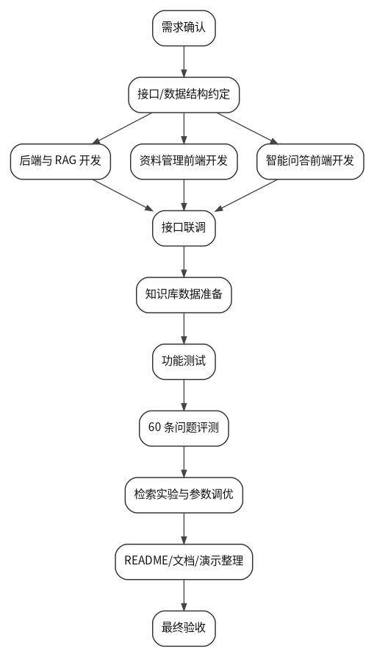
开发过程先确定 API 数据结构，两名前端成员分别开发不同页面模块，后端提供 Mock 数据与接口示例，并在接口稳定后完成联调。

11. 最终交付结构
劳动权益咨询问答台/
├── frontend/
├── backend/
├── knowledge_base/
│ └── 公开法规资料/
├── evaluation/
│ ├── test_cases_60.json
│ ├── evaluation_runs.json
│ ├── retrieval_experiments.json
│ └── missing_knowledge.json
├── docs/
│ ├── 需求文档.docx
│ └── 系统设计与项目开发文档.docx
├── .env.example
├── README.md
└── requirements.txt
最终成果应保证：按照 README 在新的环境中能够完成依赖安装、配置、启动前后端，并完整演示“资料导入 → 知识库检索 → 问答 → 来源回查 → 多轮追问 → 无依据拒答 → Tool 展示 → 双应答风格 → 60 条测试评测 → 高频缺失资料归纳 → 检索策略实验”的完整闭环。

